
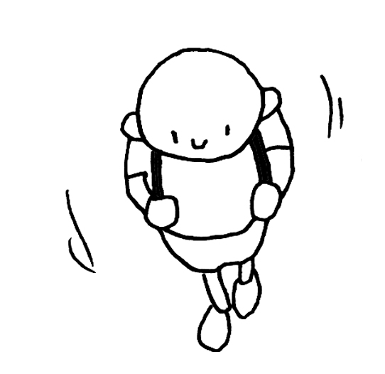
Hi, friends 1
Unit２ Lesson４ 「好きなものを伝えよう」 目標：自分の好きなもの嫌いなものを言う
CLASS（ ）NAME( ) DATE（ ）N

ぼくはテストが嫌い。
難しいから。
好きな物 | 理由
嫌いな物 | 理由

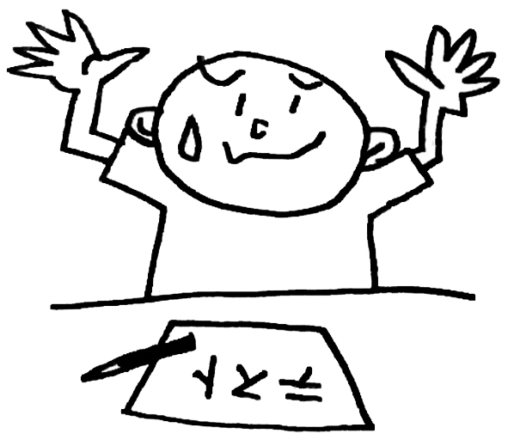
ぼくは、辛い食べ物が嫌い。
だって口から火がでるみたいだから。

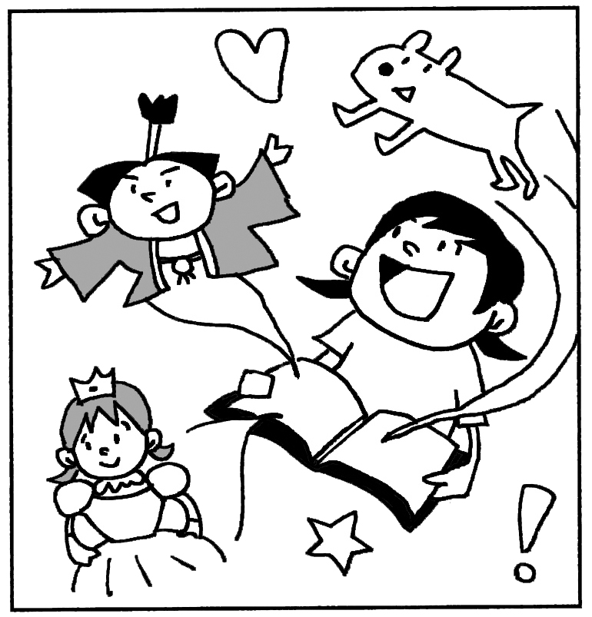

わたしは本が大好き！
だっていろんな登場人物と出会えるから。
みんなと意見交換をしてどんなことに気付いたかな？
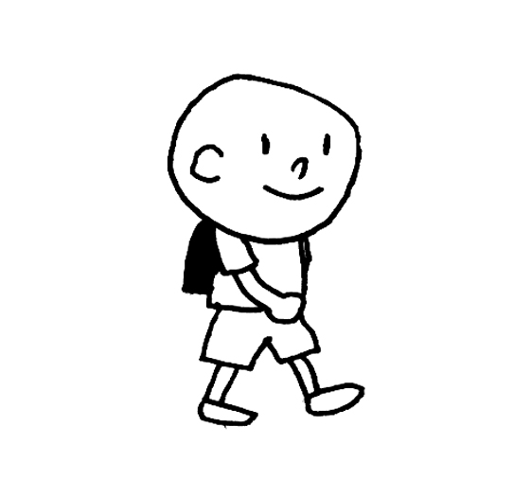

Hi, friends Unit２ Lesson４ 「好きなものを伝えよう」 目標：自分の好きなもの嫌いなものを言う
CLASS（ ）NAME( ) DATE（ ）NO２
友達や家の人に聞いてみよう！好きなら○、嫌いだったら△を書き入れよう
名前は英語でかこうね
ここには聞きたいものの絵をかこう
Hello.
My name is~.
What’s your name?
Do you like~?
Thank you.
Bye
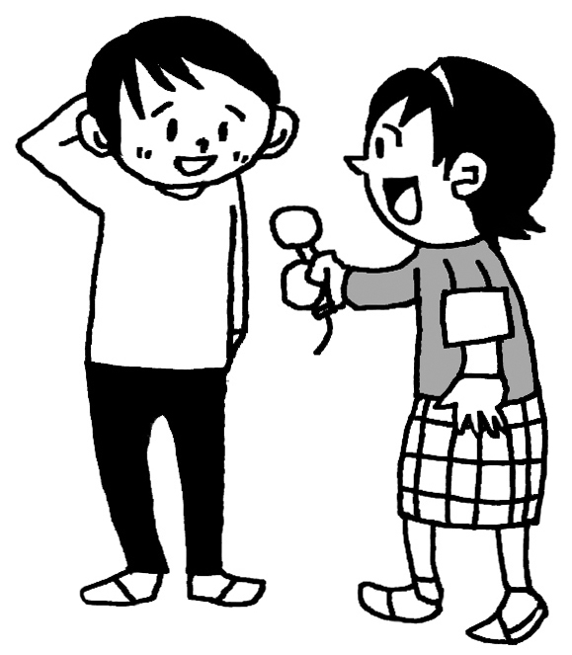
好きな物
Name

みんなと意見交換をして、どんなことに気付いたかな

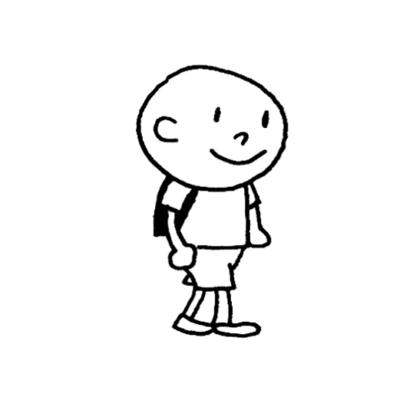
Hi, friends１ Unit２ Lesson４ 「好きなものを紹介しよう」 目標：絵と文字を結びつけてみよう
CLASS（ ）NAME( ) DATE（ ）NO３
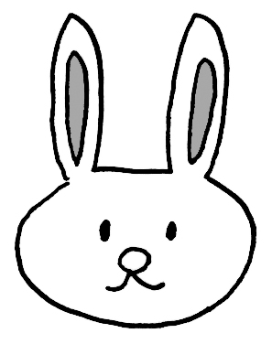
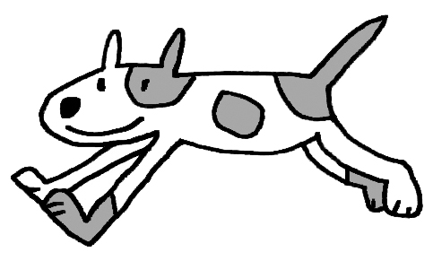
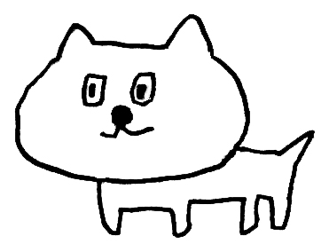
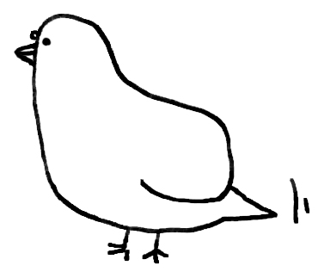
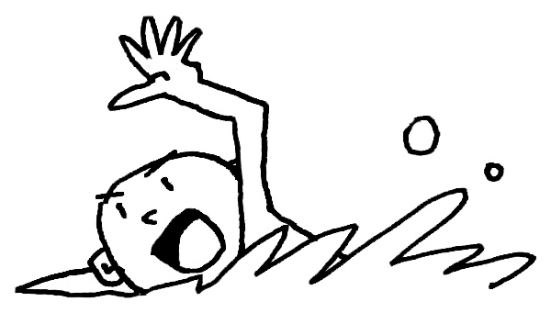
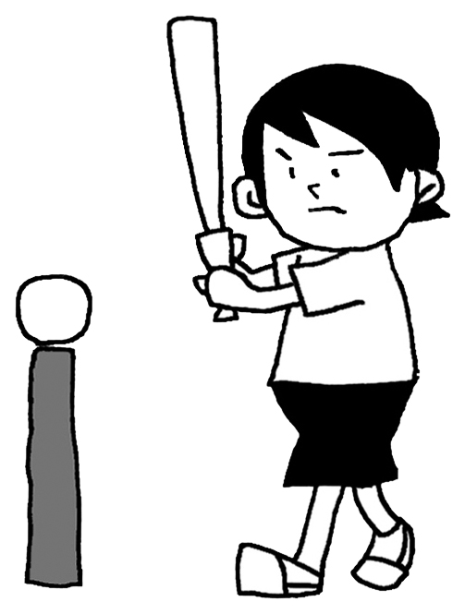
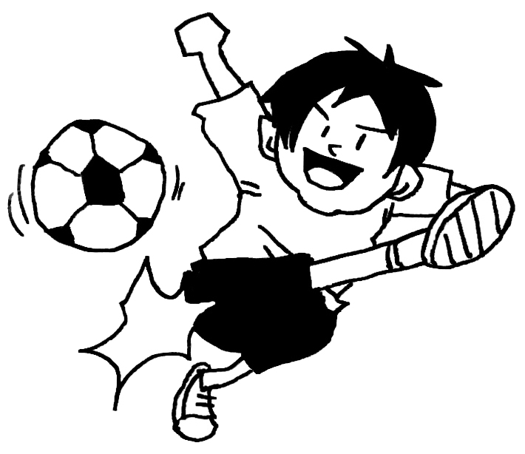

Rabbit Bird Cat Dog Baseball Swimming Soccer
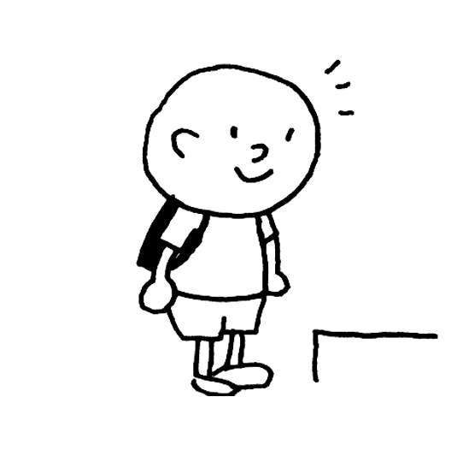

Hi, friends１ Unit２ Lesson５ 「友達にインタビューをしよう」 目標：服をデザインしてみよう
CLASS（ ）NAME( ) DATE（ ）NO４
下の二人に服を着せてあげましょう！！首から下を描いてね。
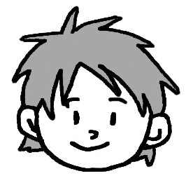
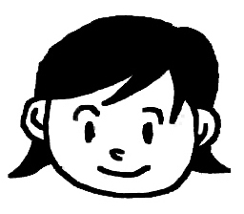

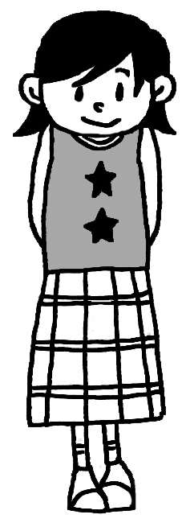
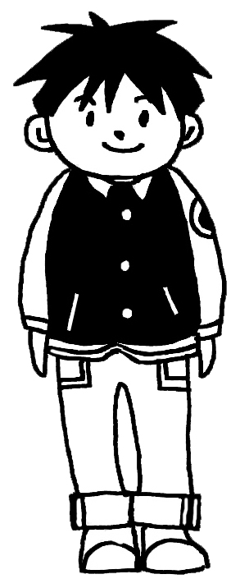
例：

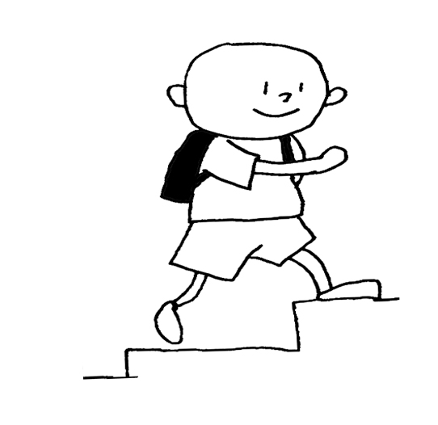
友達の絵を見て思ったことをかきましょう。

Ｈi, friends１ Unit２ Lesson５ 「友達にインタビューをしよう」 目標：衣服の名前と色がわかる
CLASS（ ）NAME( ) DATE（ ）NO５
あみだをやってみよう。それぞれの衣服が何色なのか探してみよう。

① T-shirt（Tシャツ）②Socks（靴下）③Cap（ぼうし）④Shoes（靴）⑤Pants（ズボン）

RED（赤） GREEN（緑） WHITE（白）BLUE（青） PINK（ピンク）
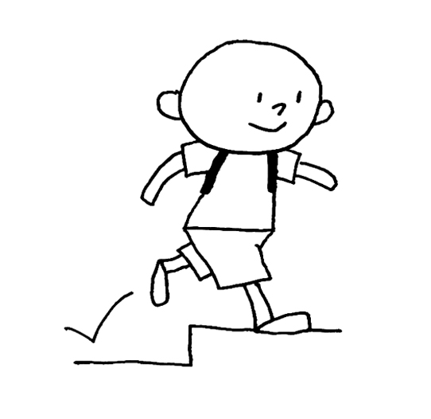
Ｈi, friends１ Unit２ Lesson５ 「友達にインタビューをしよう」 目標：色の英語がわかる
何色かな | ① | ② | ③ | ④ | ⑤
CLASS（ ）NAME( ) DATE（ ）NO６
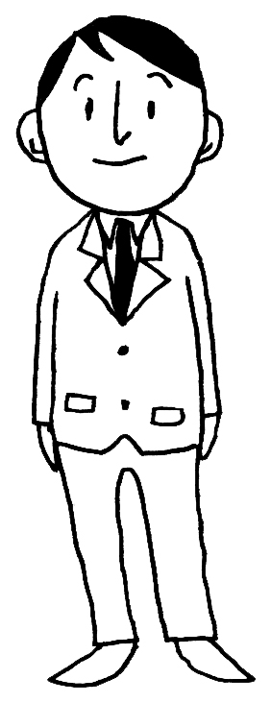
マイケルの話を聞いて先生の服に色を塗ろう！
Hello.
My name is Michel.
His jacket is .
And his pants are .
His socks are .

Hello.
My name is Takeshi.
I am a teacher.

Jacket=ジャケット
Pants=ズボン
Socks＝靴下
